**COMUNICATO STAMPA**

**SPESA SANITARIA PUBBLICA 2023: ITALIA AL 6,2% DEL PIL, BEN AL DI SOTTO DELLA MEDIA OCSE DEL 6,9%.**

**PER SPESA PRO-CAPITE SIAMO SOLO AL 16o POSTO IN EUROPA CON UN GAP DI € 47,6 MILIARDI. ULTIMA POSIZIONE TRA I PAESI DEL G7.**

**VERSO LA MANOVRA 2025: LA SANITÀ PUBBLICA È UN’EMERGENZA NAZIONALE, IL GOVERNO ACCOLGA GLI APPELLI.**

**3 settembre 2024 - Fondazione GIMBE, Bologna**

Nel 2023 l’Italia per spesa sanitaria pubblica pro-capite si colloca solo al 16° posto tra i 27 Paesi europei dell’area OCSE e in ultima posizione tra quelli del G7. La spesa sanitaria pubblica si attesta al 6,2% del PIL, percentuale inferiore sia rispetto alla media OCSE del 6,9%, sia rispetto alla media europea del 6,8%.

«Il tema del finanziamento pubblico per la sanità – dichiara Nino Cartabellotta, Presidente della Fondazione GIMBE – infiamma il dibattito politico da oltre un anno, coinvolgendo aule parlamentari e consigli regionali, vista l’enorme difficoltà di tutte le Regioni a garantire i livelli essenziali di assistenza e un’offerta adeguata di servizi e prestazioni sanitarie. E, secondo indagini e sondaggi condotti sulla popolazione, la sanità è diventata per tutti una priorità assoluta perché la vita quotidiana delle persone è sempre più gravata da vari problemi: interminabili tempi di attesa per visite ed esami, affollamento dei pronto soccorso, impossibilità di trovare un medico o un pediatra di famiglia vicino casa, inaccettabili diseguaglianze regionali e locali, migrazione sanitaria, aumento della spesa privata sino all’impoverimento delle famiglie e alla rinuncia alle cure».

A fronte di un Servizio Sanitario Nazionale (SSN) sempre più in affanno nel garantire il diritto alla tutela della salute si sono moltiplicati i segnali istituzionali: la Corte dei Conti, la Corte Costituzionale e l’Ufficio Parlamentare di Bilancio rilevano continuamente il sottofinanziamento del SSN e ben 5 Regioni e successivamente anche le opposizioni hanno presentato disegni di legge per aumentare il finanziamento pubblico almeno al 7% del PIL. Anche lo stesso Ministro Schillaci ha recentemente dichiarato che il 7% del PIL è il livello minimo sul quale attestarsi per il finanziamento della sanità pubblica.

In vista della discussione sulla Legge di Bilancio 2025, la Fondazione GIMBE ha analizzato la spesa sanitaria pubblica 2023 nei paesi dell’OCSE al fine di fornire dati oggettivi per il confronto politico e il dibattito pubblico e prevenire ogni forma strumentalizzazione.

La fonte utilizzata è il dataset [*OECD Health Statistics*](https://www.oecd.org/en/data/datasets/oecd-health-statistics.html), aggiornato al 23 luglio 2024, che riporta i dati 2023 per poco meno della metà dei paesi dell’area OCSE e quelli 2022 per i restanti paesi. Sono stati analizzati i dati relativi alla spesa sanitaria pubblica, sia in percentuale del PIL, che in $ pro-capite a prezzi correnti e parità di potere d’acquisto. Utile ricordare che la spesa sanitaria pubblica per ciascun paese include vari schemi di finanziamento, di cui uno di solito prevalente: fiscalità generale (es. Italia, Regno Unito), assicurazione sociale obbligatoria (es. Germania, Francia), assicurazione privata obbligatoria (es. USA, Svizzera).

**Spesa sanitaria pubblica in percentuale del PIL**. Nel 2023 in Italia la spesa sanitaria pubblica si attesta al 6,2% del PIL, un valore ben al di sotto sia della media OCSE del 6,9% che della media europea del 6,8%.Sono 15 i paesi europei dell’area OCSE che investono una percentuale del PIL maggiore dell’Italia, con un gap che va dai +3,9 punti percentuali della Germania (10,1% del PIL) ai +0,6 della Norvegia (6,8% del PIL) (figura 1).

**Spesa sanitaria pubblica pro-capite**. In Italia nel 2023 la spesa sanitaria pubblica pro-capite è pari a $ 3.574, ben al di sotto sia della media OCSE ($ 4.174) con una differenza di $ 600, sia soprattutto della media dei paesi europei dell’area OCSE ($ 4.470) con una differenza di $ 896. In Europa ben 15 paesi investono più del nostro, con un gap che va dai +$ 410 della Repubblica Ceca ($ 3.984) ai +$ 3.825 della Norvegia ($ 7.399) (figura 2). «Di fatto in Europa – commenta il Presidente – siamo primi tra i paesi poveri, davanti solo a Spagna, Portogallo e Grecia e ai paesi dell’Est, esclusa la Repubblica Ceca». Dal 2010, per tagli e definanziamenti effettuati da tutti i Governi, la distanza con i paesi europei è progressivamente aumentata sino a raggiungere $ 623 nel 2019. Poi il gap si è ulteriormente ampliato, sia negli anni della pandemia quando gli altri paesi hanno investito molto più dell’Italia, sia nel 2023 perché di fatto la nostra spesa sanitaria è rimasta stabile (figura 3). «Al cambio corrente dollaro/euro – precisa Cartabellotta – il gap con la media dei paesi europei nel 2023 raggiunge € 807 pro-capite che, tenendo conto di una popolazione residente ISTAT al 1° gennaio 2024 di quasi 59 milioni di abitanti, si traduce nell’esorbitante cifra di oltre € 47,6 miliardi».

**Spesa sanitaria pubblica pro-capite: confronto con i paesi del G7**. «Il trend della spesa sanitaria pubblica pro-capite 2008-2023 – commenta Cartabellotta – restituisce un quadro impietoso: l’Italia è stata sempre ultima tra i paesi del G7; ma se nel 2008 le differenze con gli altri paesi erano modeste, con il costante definanziamento degli ultimi 15 anni sono divenute ormai incolmabili» (figura 4). Infatti, già nel 2008, quando tutti i Paesi del G7 avevano una spesa pubblica pro-capite compresa tra $ 2.250 e $ 3.500, l’Italia era fanalino di coda insieme al Giappone; nel 2023, mentre l’Italia rimane ultima con una spesa pro-capite di $ 3.574, la Germania l’ha più che doppiata raggiungendo i $ 7.253. Inoltre, commenta il Presidente «anche tra il 2019 e il 2023, quando tutti i Paesi del G7 hanno aumentato la spesa pubblica pro-capite per fronteggiare la pandemia, l’Italia ha investito molto meno, rimanendo penultima poco sopra il Giappone». Infatti, nel 2023 rispetto al 2019, la spesa sanitaria pubblica pro-capite italiana è cresciuta di soli $ 772 rispetto ai $ 1.280 della Francia, ai $ 1.329 del Regno Unito ed ai $ 1.511 della Germania (tabella 1). «Numeri – chiosa Cartabellotta – che rendono imbarazzante il confronto con gli altri paesi che siederanno al G7 Salute in programma ad Ancona, occasione irripetibile per avviare politiche più coraggiose per rilanciare la sanità pubblica. Ripartendo proprio dal divario attuale con i paesi europei e quelli del G7, conseguenza di 15 anni di tagli e investimenti insufficienti, che non hanno tenuto conto che il grado di salute e benessere della popolazione condiziona anche la crescita del PIL. Ovvero che la sanità pubblica è una priorità su cui investire continuamente e non un costo da tagliare ripetutamente».

«Considerato che dati, narrative e indagini di popolazione – conclude Cartabellotta – documentano all’unisono che oggi la sanità pubblica è la vera emergenza del Paese, la Fondazione GIMBE chiede all’Esecutivo un progressivo e consistente rilancio del finanziamento pubblico per la sanità, oltre che coraggiose riforme di sistema per garantire a tutti la tutela della salute, un diritto costituzionale fondamentale e inalienabile. La politica deve avere ben chiaro che la perdita di un SSN pubblico, finanziato dalla fiscalità generale e fondato su princìpi di universalità, eguaglianza ed equità, determinerebbe un disastro sanitario, economico e sociale senza precedenti. E senza una rapida inversione di rotta, da tracciare nella Legge di Bilancio 2025, siamo destinati a rinunciare silenziosamente al diritto alla tutela della salute, già compromesso per le fasce socio-economiche più deboli, per anziani fragili e nel Mezzogiorno. E scivoleremo inesorabilmente da un *Servizio* Sanitario Nazionale fondato per garantire un diritto costituzionale a tutte le persone, a 21 *Sistemi* Sanitari Regionali regolati dalle leggi del libero mercato, dove le prestazioni saranno accessibili solo a chi potrà pagare di tasca propria o avrà sottoscritto costose polizze assicurative».

**CONTATTI****Fondazione GIMBE**Via Amendola 2 - 40121 Bologna  
Tel. 051 5883920 - Fax 051 4075774  
E-mail: [ufficio.stampa@gimbe.org](mailto:ufficio.stampa@gimbe.org)

Figura 1. Spesa sanitaria pubblica nei paesi OCSE in % del PIL (anno 2023 o più recente disponibile)

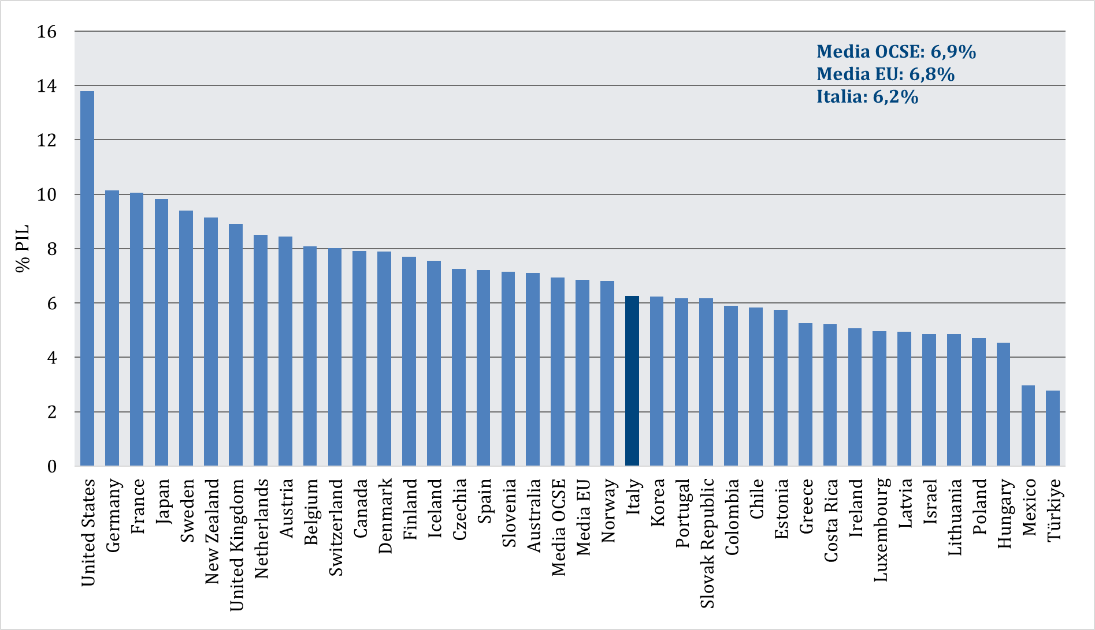

Figura 2. Spesa sanitaria pubblica nei paesi OCSE in $ pro-capite (anno 2023 o più recente disponibile)

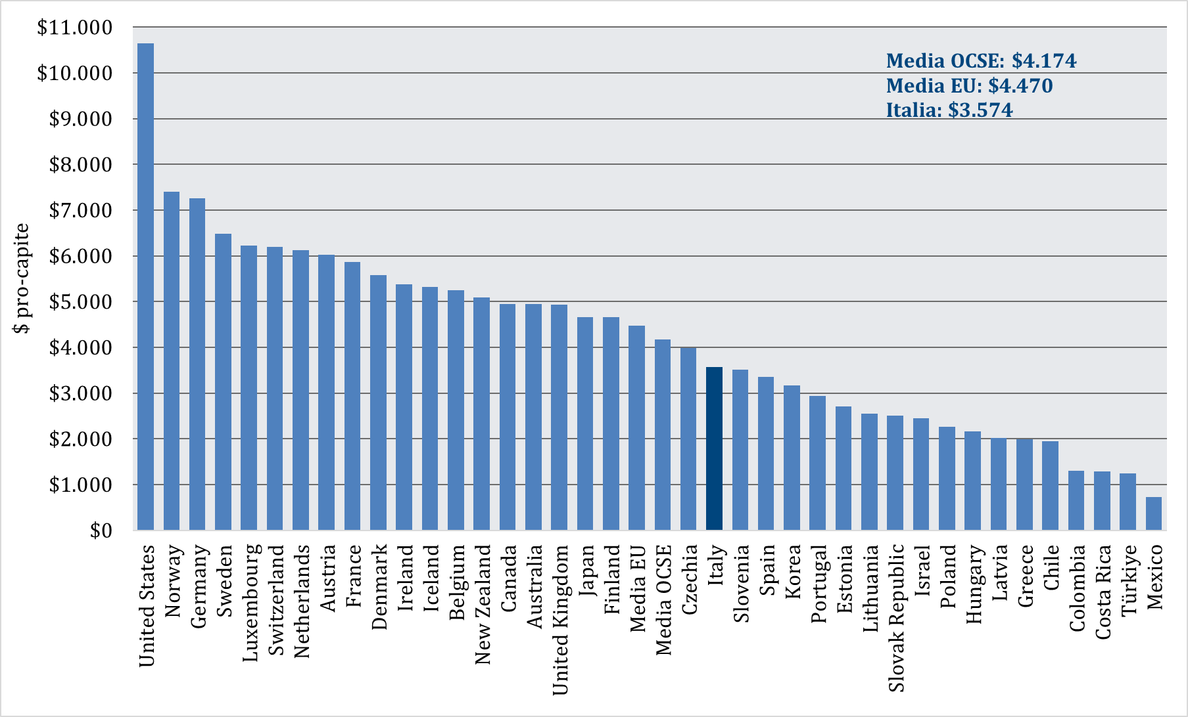

Figura 3. Trend spesa pubblica pro-capite 2008-2023: Italia vs media paesi europei area OCSE

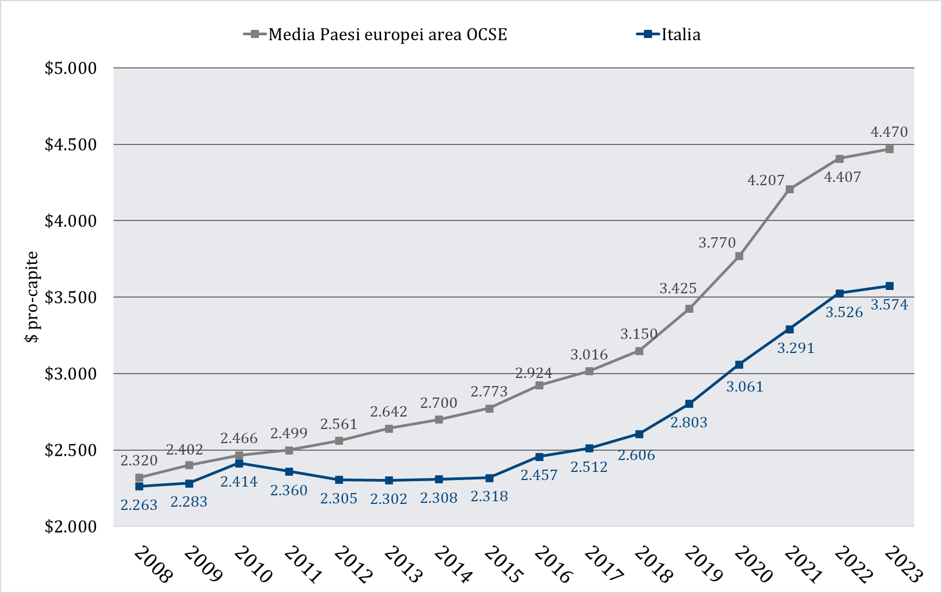

Figura 4. Trend spesa pubblica pro-capite 2008-2023: paesi del G7

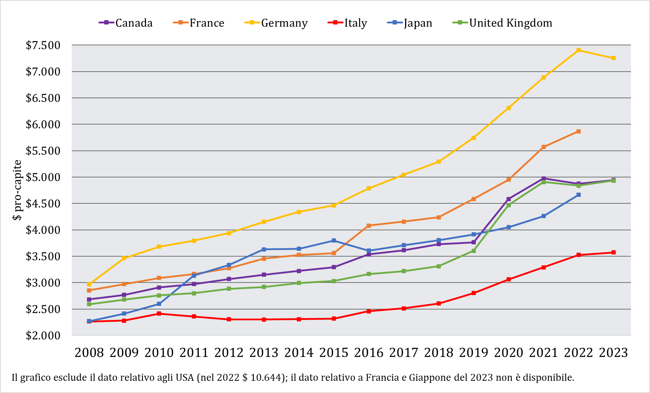

Tabella 1. Incremento della spesa sanitaria pubblica pro-capite nei paesi del G7 (2023 vs 2019)

|  |  |
| --- | --- |
| **Paese** | **$** |
| Stati Uniti* | 1.673 |
| Germania | 1.511 |
| Regno Unito | 1.329 |
| Francia* | 1.280 |
| Canada | 1.180 |
| Italia | 772 |
| Giappone* | 753 |
| *dati riferiti al gap 2022 vs 2019 | |